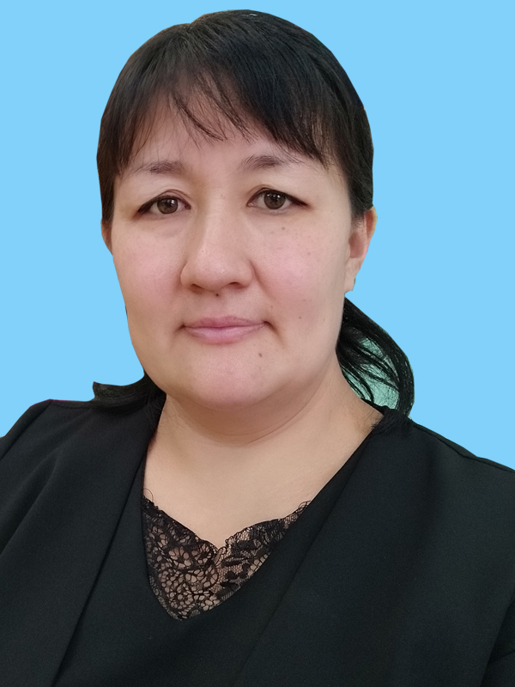

Есенсеитова Лаззат Токтасыновна
Восточно-Казахстанская область
г. Семей
Воспитатель детского сада «Аленушка»

Группа | Старшая группа «Жемчужинка»
Образовательные области: | «Познание»  «Основы математики»
Тема | «Путешествие в страну математики»
Цель | • Формировать умение детей различать и называть геометрические фигуры: круг, квадрат, треугольник, прямоугольник.  • Формировать умение детей считать в пределах пяти и правильно найти место числа в порядке возрастания.  • повторять стихи про цифры в пределах пяти.  • развивать умение считать и отвечать на вопросы воспитателя.  • воспитывать усидчивость, умение работать в коллективе.
Пополнение словарного запаса | Угол, расположить
Используемые методы и приемы | Круг радости, сюрпризный момент, беседа, дидактические игры, Су-Джок терапия, Книга Монтессори
Ресурсы, развивающая среда | Конверт, карточки, счетные палочки, геометрические фигуры, белые листы, книга Монтесори
Ожидаемый результат
Должны знать | О количестве предметов, геометрических фигур
Освоение понятий | Различать геометрические фигуры по их форме
Приобретение и развитие умение и навыков | Отвечать на вопросы полным ответом, находить нужную цифру, уметь работать в команде
План
Этапы ОУД | Деятельность воспитателя | Деятельность детей
1 | Круг радости  Сюрпризный момент | Выполняют движения  Проявляют интерес
2 | Беседа  Предлагает детям помочь собрать нужное количество предметов по Книге Монтессори  Дидактическая игра «Точечки»  Физ. минутка «Раз, два, три, четыре, пять….»  Загадывает загадки  Предлагает детям поделится на команды и собрать картинку при помощи геометрических фигур.  Словарная работа: угол, расположить  Физ. минутка «Мы дружные фигуры… | Внимательно слушают  Находят нужное количество предметов к соответствующей цифре  С интересом выполняют задание  Повторяют движения  Отгадывают загадки, и при помощи счетных палочек составляют фигуры  С интересом выполняют задание  Повторяют слова, запоминают  Выполняют движение
Заключительная часть | Выставка работ  Рефлексия | Наблюдают

